E.P.1 EVALUACIÓN DE PROCESO N° 1 TECNOLOGÍA

Alumno/a: _________________________________________________________ Fecha: _________________ Curso:_______________

Unidad | “Analizar críticamente objetos tecnológicos para implementar transformaciones en su función, diseño y aplicación.”
Objetivo | Crear diseños de objetos y sistemas tecnológicos para resolver problemas o aprovechar oportunidades:desde diversos ámbitos tecnológicos.

La presente guía será evaluada como nota acumulativa en la asignatura, la cual se promediará con otras notas acumulativas.

Contenidos clave:

- Objeto tecnológico: es todo aquello inventado por el ser humano.
- Necesidad:es “algo” que nos falta o podría mejorar.
- Diseño del objeto:Tiene relación no solo con su aspecto físico, sino que también a los materiales utilizados para su construcción.
- Tipos de soluciones:
  - Creación: soluciona una necesidad creando un nuevo objeto.
  - Adaptación: Adapta las características físicas de un objeto de acuerdo a las necesidades.
  - Mejora: la mejora es considerada no solo a aumento de sus capacidades, o mejor respuesta a soluciones, sino que también considera facilidad en su uso, disminución en su costo, reducción de contaminación y/o residuos, entre otros.
- Mantenimiento: Cuidados posteriores a la construcción de un objeto tecnológico.

1.- Eligen un objeto tecnológico para rediseñar y completa la tabla igual que en el ejemplo:

Ejemplo:
Objeto : paneles solares | Preguntas | Respuestas
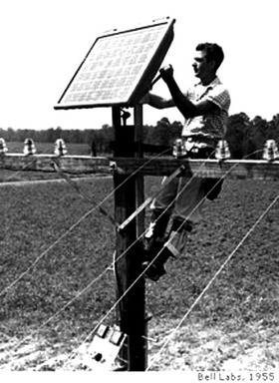 | ¿Cuánto se usa? | Todo el día
 | ¿Quiénes lo usan? | Son usados generalmente por las empresas que poseen gran gasto energético, pero en nuestra época se esta utilizando también en las casas.
 | ¿Qué necesidad soluciona? | Generar energía limpia
 | ¿Requiere mantenimiento?, ¿En qué consiste el mantenimiento? | Sí, una vez al mes requiere que se retire cualquier cuerpo externo.
 | ¿Cuál es el rediseño? | Yo creo que le podríamos colocar otro tipo de placa que sea más barata.
 | Tipo de soluciones tecnológicas | Mejora, porque al disminuir el costo podría llevarse a nivel domiciliario.
 | El diseño del objeto, ¿facilita su mantenimiento? | No, dependiendo de qué material se utilice, para tener la capacidad que algunos materiales externos puedan caer al suelo fácilmente.

Ahora selecciona un objeto tecnológico y completa el cuadro: (3 puntos cada respuesta)
Objeto : | Preguntas | Respuestas
 | ¿Cuánto se usa?
 | ¿Quiénes lo usan?
 | ¿Qué necesidad soluciona?
 | ¿Requiere mantenimiento?, ¿En qué consiste el mantenimiento?
 | Tipo de soluciones tecnológicas
 | ¿Requiere mantenimiento?, ¿En qué consiste el mantenimiento?
 | El diseño del objeto, ¿facilita su mantenimiento?

2.- Dibuja el nuevo diseño de tu objeto señalando con flechas sus características principales: (5 puntos)

Ejemplo:

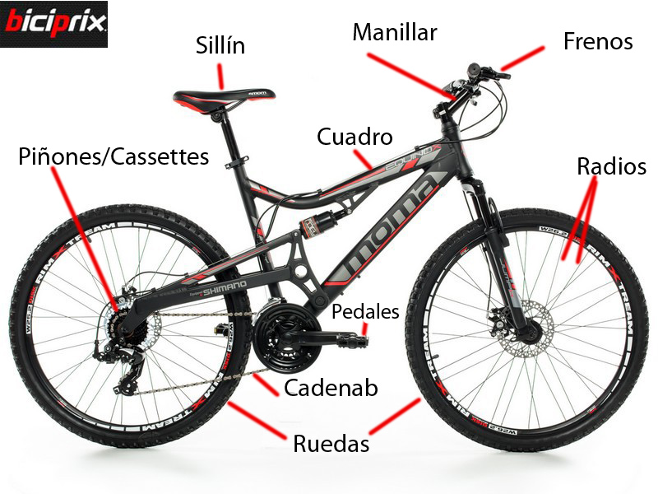

3.- Analiza sus fortalezas y debilidades en un cuadro comparativo (considera características físicas, acceso que tendrían las personas, aportes, costos, etc.) (10 puntos)

Objeto con diseño original |  | Objeto rediseñado
Fortalezas | Debilidades | Fortalezas | Debilidades

4.- Responde, al revisar el cuadro de análisis ¿Crees que las funciones y características del objeto hacen que sirva de mejor forma?, ¿Por qué?
(3 puntos)

